11.01.2020г.
Тема: Классификация химических реакций.
Задание: Изучить лекцию. Конспект в тетрадь.
Время выполнения 2 часа.

Классификация реакций
Существует несколько классификаций реакций, протекающих в неорганической и органической химии.

По характеру процесса
- Соединения
Так называют химические реакции, где из нескольких простых или сложных веществ получается одно сложное вещество. Примеры:
4Na + O₂ = 2Na₂O
P₂O₅ + 3H₂O = 2H₃PO₄
- Разложения
В результате реакции разложения сложное вещество распадается на несколько сложных или простых веществ. Примеры:
2KMnO₄ = K₂MnO₄ + MnO₂ + 2O₂
Сa(OH)₂ = CaO + H₂O
- Замещения
В ходе реакций замещения атом или группа атомов в молекуле замещаются на другой атом или группу атомов. Примеры:
CuSO₄ + Fe = FeSO₄ + Cu
2KI + Cl₂ = 2KCl + I₂
- Обмена
К реакциям обмена относятся те, которые протекают без изменения степеней окисления и выражаются в обмене компонентов между веществами. Часто обмен происходит анионами/катионами:
2KOH + MgCl₂ = Mg(OH)₂↓ + 2KCl
AgF + NaCl = AgCl↓ + NaF
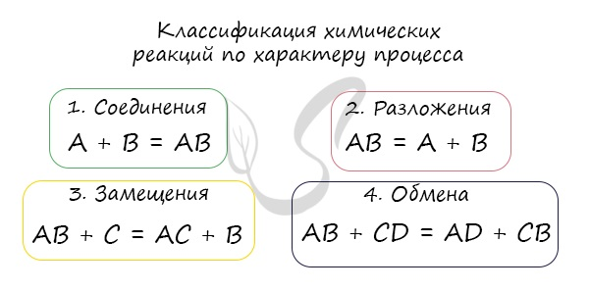

Окислительно-восстановительные реакции (ОВР)
Это те химические реакции, в процессе которых происходит изменение степеней окисления химических элементов, входящих в состав исходных веществ. ОВР подразделяются на:
- Межмолекулярные - атомы окислителя и восстановителя входят в состав разных молекул. Примеры:
KMnO₄ + HCl → KCl + MnCl₂ + Cl₂ + H₂O
K₂SO₃ + K₂Cr₂O₇ + H₂SO₄ → K₂SO₄ + Cr₂(SO₄)₃ + H₂O
- Внутримолекулярные - атомы окислителя и восстановителя в составе одного сложного вещества. Примеры:
KMnO₄ → K₂MnO₄ + MnO₂ + O₂
KClO₃ → KCl + O₂
- Диспропорционирование - один и тот же атом является и окислителем, и восстановителем
KOH + Cl₂ → (t) KCl + KClO₃ + H₂O
KOH + Cl₂ → KCl + KClO + H₂O
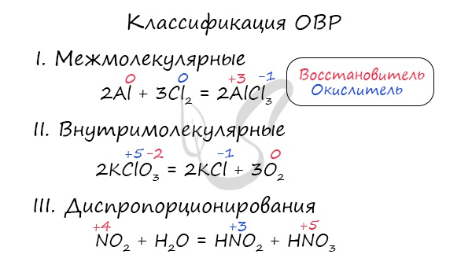
Замечу, что окислителем и восстановителем могут являться только исходные вещества (а не продукты!) Окислитель всегда понижает свою СО, принимая электроны в процессе восстановления. Восстановитель всегда повышает свою СО, отдавая электроны в процессе окисления.
От обилия информации можно запутаться. Я рекомендую сформулировать четко: "Окислитель - понижает СО, восстановитель - повышает СО". Запомнив эту информацию таким образом, вы не будете путаться.
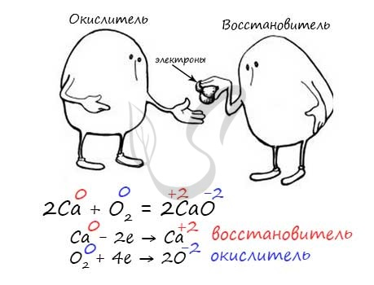
ОВР уравнивают методом электронного баланса, с которым мы подробно познакомимся в разделе "Решения задач".

Обратимые и необратимые реакции
Обратимые реакции - такие химические реакции, которые протекают одновременно в двух противоположных направлениях: прямом и обратном. При записи реакции в таких случаях вместо знака "=" ставят знак обратимости "⇆".
Классическим примером обратимой реакции является синтез аммиака и реакция этерификации (из органической химии):
N₂ + 3H₂ ⇆ 2NH₃
CH₃COOH + C₂H₅OH ⇆ CH₃COOC₂H₅ + H₂O
Необратимые реакции протекают только в одном направлении, до полного расходования одного из исходных веществ. Главное отличие их от обратимых реакций в том, что образовавшиеся продукты реакции не взаимодействуют между собой с образованием исходных веществ.
Иногда сложно бывает отличить обратимую реакцию от необратимой, однако я дам несколько советов, которые советую взять на вооружение. В результате необратимых реакций:
- Образуются малодиссоциирующие вещества (например - вода, однако есть исключения - реакция этерификации)
- Реакция сопровождается выделение большого количества тепла
- В ходе реакции образуется газ или выпадает осадок
Примеры необратимых реакций:
BaCl₂ + H₂SO₄ = BaSO₄↓ + 2HCl (выпадает осадок)
NaOH + HCl = NaCl + H₂O (образуется вода)
2Na + 2H₂O = 2NaOH + H₂ (сопровождается выделением большого количества тепла)
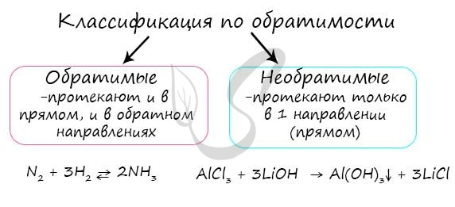

Реакции и агрегатное состояние фаз
Фазой в химии называют часть объема равновесной системы, однородную во всех своих точках по химическому составу и физическим свойствам и отделенную от других частей того же объема поверхностью раздела. Фаза бывает жидкой, твердой и газообразной.
Все реакции можно разделить на гетеро- и гомогенные. Гетерогенные реакции (греч. heterogenes - разнородный) - реакции, протекающие на границе раздела фаз, в неоднородной среде. Скорость таких реакций зависит от площади соприкосновения реагирующих веществ.
К гетерогенным реакциям относятся следующие реакции (примеры): жидкость + газ, газ + твердое вещество, твердое вещество + жидкость. Примером такой реакции может послужить взаимодействие твердого цинка и раствора соляной кислоты:
Zn_{(тв.)} + 2HCl_{(р-р.)} = ZnCl_{2(р-р.)} + H_{2(газ.)}↑
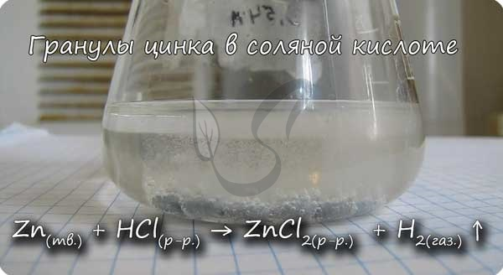
Гомогенные реакции (греч. homogenes - однородный) - реакции, протекающие между веществами, находящимися в одной фазе.
К гомогенным реакциям относятся (примеры): жидкость + жидкость, газ + газ, твердое вещество + твердое вещество. Примером такой реакции может служить взаимодействие между растворами уксусной кислоты и едкого натра.
NaOH_{(р-р.)} + CH₃COOH_{(р-р.)} = CH₃COONa_{(р-р.)} + H₂O_{(р-р.)}
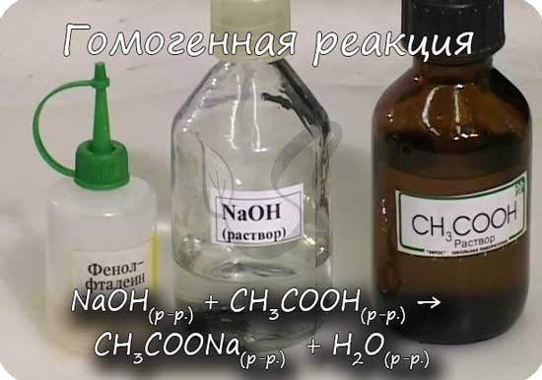

Реакции и их тепловой эффект
Все реакции можно разделить на те, в ходе которых тепло поглощается, или, наоборот, тепло выделяется. Представьте пробирку, охлаждающуюся или нагревающуюся в вашей руке - это и есть тот самый тепловой эффект. Иногда тепла выделяется так много, что реакции сопровождаются воспламенением или взрывом (натрий с водой).
- Экзотермические реакции
Экзотермические реакции (греч. exo - вне) - химические реакции, сопровождающиеся потерей энергии системой и выделением тепла (той самой энергии) во внешнюю среду. При написании химических реакций в конце экзотермических ставят "+ Q" (Q - тепло), иногда бывает указано точное количество выделяющегося тепла. Например:
2Mg + O₂ = 2MgO + Q
NaOH + HCl = NaCl + H₂O + 56 кДж
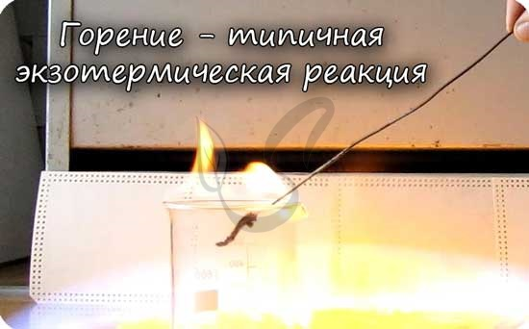
К экзотермическим реакциям часто относятся реакции горения, соединения.
4NH₃ + 5O₂ = 4NO + 6H₂O + Q
Исключением является взаимодействие азота и кислорода, при котором тепло поглощается:
N₂ + O₂ ⇄ 2NO - Q
Как уже было отмечено выше, если тепло выделяется во внешнюю среду, значит, система реагирующих веществ потеряло это тепло. Поэтому не должно казаться противоречием, что внутренняя энергия веществ в результате экзотермической реакции уменьшается.
Энтальпией называют (обозначение Н), количество термодинамической (тепловой) энергии, содержащееся в веществе. Иногда с целью "запутывания" в реакции вместо явного +Q при экзотермической реакции могут написать ΔH < 0. Например:
2Na + 2H₂O = 2NaOH + H₂; ΔH < 0 (это значит, что тепло выделяется - реакция экзотермическая)
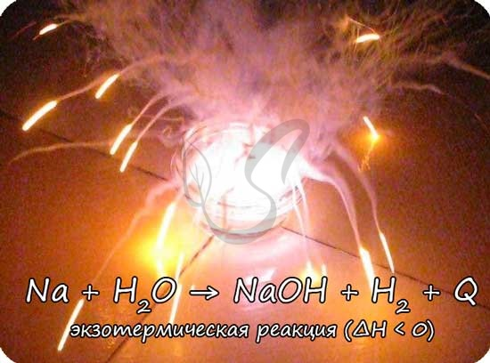
- Эндотермические реакции
Эндотермические реакции (греч. ἔνδον - внутри) - химические реакции, сопровождающиеся поглощением тепла, в результате которых образуются вещества с более высоким энергетическим уровнем (их внутренняя энергия увеличивается).
К таким реакциям наиболее часто относятся реакции разложения. При написании эндотермических реакций в конце ставят "-Q", либо указывают точное количество поглощенной энергии. Примеры таких реакций:
2HgO = Hg + O₂ - Q
CaCO₃ = CaO + CO₂↑ - Q
С целью "запутывания" может быть дана энтальпия, она при таких реакциях всегда: ΔH > 0, так как внутренняя энергия веществ увеличивается. Например:
CaCO₃ = CaO + CO₂↑ ; ΔH > 0 (значит реакция эндотермическая, так как внутренняя энергия увеличивается)
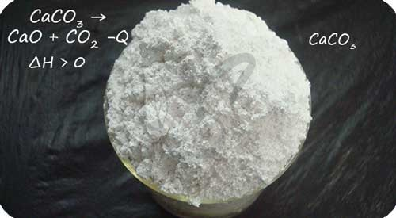
Замечу, что не все реакции разложения являются эндотермическими. Широко известная реакция разложения дихромата аммония ("вулканчик") является примером экзотермического разложения, при котором тепло выделяется.
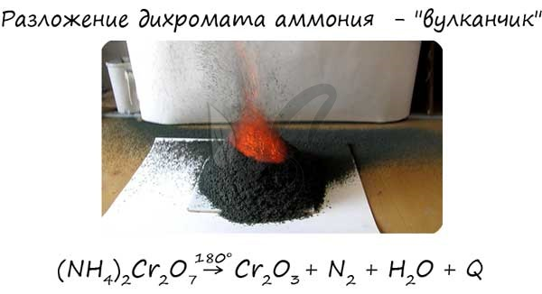

Выполненное задание присылать на kseniya.voronova87@bk.ru

